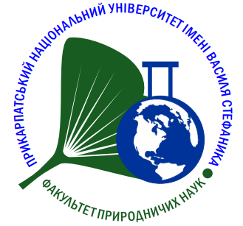
Прикарпатський національний університет імені Василя Стефаника

ФАКУЛЬТЕТ ПРИРОДНИЧИХ НАУК

вул. Галицька, 201, м. Івано-Франківськ, 76008
тел. (0342) 59-61-62, тел. (0342) 59-61-67
www. fpn.pnu.edu.ua
e-mail: pryr_dep@pnu.edu.ua

Vasyl Stefanyk
Precarpathian National University

FACULTY OF NATURAL SCIENCES

Halytska Str., 201, Ivano-Frankivsk, 76008
tel. (0342) 59-61-62, tel. (0342) 59-61-67
www. fpn.pnu.edu.ua/en/
e-mail: pryr_dep@pnu.edu.ua

_______________ № ______________
на №__________ від ______________

Розпорядження

Про графік навчального процесу
для здобувачів освіти
заочної форми навчання

На виконання наказу № 421 від 31серпня 2022 року та розпорядження №117-р від 08 серпня 2022року затвердити на осінньо-зимовий семестр такий графік навчального процесу для здобувачів освіти заочної форми навчання ОР бакалавр, магістр:

Настановча сесія / міжсесійний заїзд – 17-28.10.2022р. (всі курси) – 12 днів.
Сесія для ІІ курсу ОР магістр – 28.11-02.12.2022р. - 8 днів.
Зимова сесія (ОР бакалавр, І курс ОР магістр) – 05.12-12.12.2022р - 8 днів.
Ліквідація академзаборгованості (Талон 2):
ОР бакалавр, І курс ОР магістр - 13-14.12.2022р.
ІІ курс ОР магістр – 03.12.2022р.
Ліквідація академзаборгованості (Талон К):
ОР бакалавр, І ОР курс магістр - 15-16.12.2022р.
ІІ курс ОР магістр – 04.12.2022р.
Атестація (ОР магістр) 05.12-23.12.2022р.

Декан В.М. СЛУЧИК

